2018 m. 23–26 sav. (2018 m. birželio 4–liepos 1 d.)

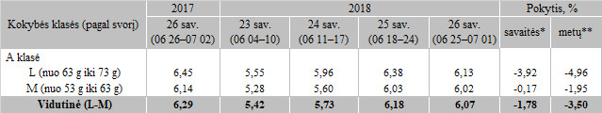

\*lyginant 2018 m. 26 savaitę su 2018 m. 25 savaite

\*\*lyginant 2018 m. 26 savaitę su 2017 m. 26 savaite

Pastaba: vidutinės kainos skaičiuojamos svertiniu būdu